**ESTRATEGIAS**

* Objetivo y objetivo empresarial
* Diferencia entre objetivos y metas
* Objetivos generales y secundarios (específicos)
* Planteamiento de objetivos
* Objetivos y estrategias
* Ejemplos de objetivos generales y secundarios

SESIÓN **/11**

**INTRODUCCIÓN**

* En esta semana veremos las estrategias y su relación con los objetivos de la empresa.
* También conoceremos los tipos de estrategias y veremos ejemplos de su aplicación.
* Desarrollamos un caso para la aplicación de objetivos y estrategias.

Hemos visto el concepto de objetivo y cómo éstos guían las acciones de la empresa.

Ahora procederemos a ver todo lo referente a las estrategias.

1. **LA ESTRATEGIA**

Es un conjunto de acciones, planificadas sistemáticamente en el tiempo y que se llevan a cabo para lograr un determinado objetivo.

**Es importante recalcar que:**

Las estrategias se diseñan para poder alcanzar los objetivos. Es decir, si no hay objetivos no puede haber estrategias.

***Por ejemplo:*** *Si se realiza publicidad en televisión (estrategia), es con el objetivo de aumentar el conocimiento de la marca.*

Como hemos visto, las estrategias se realizan para alcanzar objetivo. Las estrategias deben ser acciones estratégicas, es decir, estar alineadas con las capacidades de la empresa y con las condiciones del entorno.

**Por ejemplo:**

La joyería Murguía vende relojes finos y de alto precio de marcas como Rólex y Omega.

Si su objetivo es aumentar las ventas, y para esto, decide realizar como estrategia el uso de publicidad masiva en los diarios Trome y Ajá, no está siendo estratégica, debido a que estos diarios no son leídos por personas que están en capacidad económica de adquirir dichas marcas de relojes.

1. **ESTRATEGIAS GENERALES Y SECUNDARIAS (ESPECÍFICAS) – Definición**

En la semana anterior hablamos de los objetivos de un plan de negocios y cómo estos tienen carácter comercial (orientado a las ventas). Ahora veremos que, dentro del desarrollo de un plan de negocios existen:

* **Estrategia General**: La postura competitiva que va a guiar a todas las acciones del plan.
* **Estrategias Secundarias**: Ayudan a conseguir el objetivo general y se diseñan en base a las diferentes actividades o áreas de la empresa.

Como se puede apreciar en el siguiente gráfico, en un plan de negocios, el objetivo general da lugar a una estrategia general, que pueden ser de varios tipos. Estas estrategias no son excluyentes, es decir se pueden complementar.

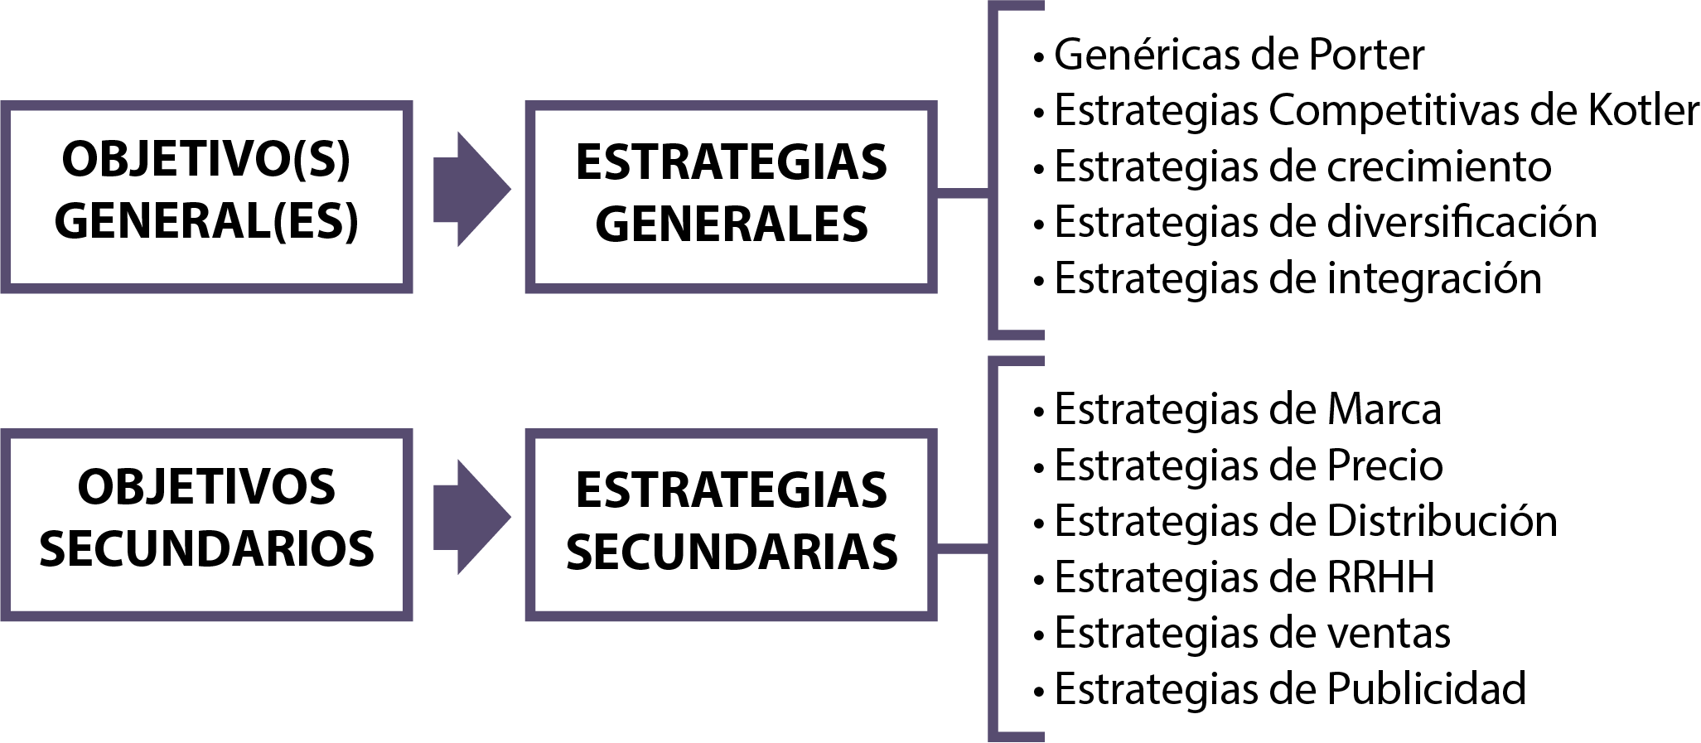

Asimismo, se aprecia que los objetivos secundarios dan lugar a estrategias secundarias, las cuales pueden también ser de varios tipos, y se refieren a las diferentes actividades o áreas de la empresa.

1. **ESTRATEGIAS GENERALES**

Continuaremos viendo en detalle algunas de las estrategias generales que utilizan las empresas:

1. **GENÉRICAS DE PORTER**

Las estrategias genéricas sirven para crear y mantener ventajas sobre los competidores en un sector industrial. Son tres:

* El liderazgo en costos: Ser el productor de menor costo y vender a precios bajos, buscando la eficiencia (mejor uso de recursos).
* La diferenciación: Distinguir al producto o servicio con un rasgo único, que debe ser valorado por el mercado.
* El enfoque o nicho: Atender a un grupo específico, que suele ser un mercado reducido al cual se le vende a precios altos.

1. **ESTRATEGIAS COMPETITIVAS DE KOTLER**

Se dan en función a la posición que ocupa la empresa en el mercado y son las siguientes:

* **Estrategias del líder**: Ocupa la posición dominante y es reconocida por sus competidores. Por ejemplo: Coca Cola es el líder claro a nivel mundial en la categoría de gaseosas, es el innovador y lanza siempre nuevos productos.
* **Estrategias del retador**: No domina un producto o mercado y suele atacar al líder. Por ejemplo: Pepsi ataca a Coca Cola con publicidad: Reto Pepsi
* **Estrategias del seguidor**: Comportamiento adaptativo según las decisiones de la competencia. Por ejemplo: Aje lanza Sporade, que es una imitación de Gatorade.
* **Estrategias del especialista:** La empresa se especializa, se interesa por un segmento y no por la totalidad de mercado (solamente por un nicho de mercado). Por ejemplo: En el mercado de Surquillo, hay un vendedor de frutas que vende frutas exóticas, a un precio alto para un grupo selecto de clientes.

1. **ESTRATEGIAS DE CRECIMIENTO**

* **Estrategias de penetración de mercados**: Consiste en intentar aumentar las ventas de productos actuales en los mercados actuales. Por ejemplo: Kola Real, busca aumentar sus puntos de venta en los distritos en los que ya tiene presencia.
* **Estrategias de desarrollo de mercados**: Tiene por objetivo desarrollar las ventas introduciendo los productos actuales en nuevos mercados. Por ejemplo: Absolut Vodka, comienza a promocionarse en discotecas para jóvenes menores de 21 años, a través de campañas de degustación, para que, con esto pueda conseguir nuevos clientes, en un mercado que no es el tradicional de la marca.
* **Estrategias de desarrollo de productos**: Consiste en aumentar las ventas, desarrollando productos mejorados o nuevos, destinados a los mercados ya atendidos por la empresa. Por ejemplo: Microsoft que renueva frecuentemente sus sistemas operativos como Windows 95, 98, XP o Vista.

1. **ESTRATEGIAS DE DIVERSIFICACIÓN**

* **Estrategias de diversificación concéntrica:** La empresa sale de su sector y busca sumar actividades nuevas, complementarias de las actividades existentes para atraer nuevos grupos de compradores. Por ejemplo: Samsung producía electrodomésticos y ahora también produce teléfonos celulares.
* **Estrategias de diversificación pura**: La empresa entra en actividades nuevas, sin relación con sus actividades tradicionales. Por ejemplo: Caterpillar pasó de producir solamente tractores a producir también ropa y zapatos.

1. **ESTRATEGIAS DE INTEGRACION**

Permiten a la empresa obtener el control de los distribuidores, de los proveedores o de la competencia. Son las siguientes:

* **Estrategias de integración vertical hacia atrás**: Está guiada por la preocupación de estabilizar o proteger una fuente de aprovisionamiento. Por ejemplo: Arroz costeño compra miles de hectáreas de cultivo de arroz para abastecerse.
* **Estrategias de integración vertical hacia adelante**: Tiene como motivación básica, asegurar el control de los puntos de salida de los productos. Por ejemplo: Samsung vende a través de Saga y Ripley, pero también ha inaugurado tiendas propias.
* **Estrategias de integración horizontal**: El objetivo es reforzar la posición competitiva controlando a algunos competidores. Por ejemplo: Coca Cola compró a Inca Kola para poder controlarla.

**CONCLUSIONES**

* Las estrategias deben crearse en base a los objetivos: si no se han planteado los objetivos, no puede haber estrategias.
* Las estrategias son acciones que se realizan para alcanzar los objetivos y pueden ser generales o secundarias.
* Los objetivos generales dan lugar a las estrategias generales y en base a los objetivos secundarios nacen las estrategias secundarias.

**BIBLIOGRAFIA**

**David F.** Conceptos de Administración Estratégica. México. 2003.

**Munch L.** Planificación Estratégica. Madrid. 2008.